Abstrakt
Cílem práce bylo seznámit se s 32-bitovými MCU od firmy ATMEL, synchronním digitálním rozhraním a implementaci USB protokolu v MCU. Na základě těchto poznatků navrhnout zařízení které se chová jako USB audio s plně proměnnými parametry s digitálním výstupem ve formátu I²S.
Klíčová slova
AVR32, UC3, USB, I²S, zpracování dat
Abstrakt
The thesis goal was introduce with 32-bit microcontrollers produced by ATMEL, synchronous digital interface and implementation USB protocol in MCU. On base of this informations design device witch have behaviour as USB audio with fully variable parameters and digital output in I²S format.
Keywords
AVR32, UC3, USB, I²S, data processing

STEJSKAL, M. Polymorfní USB – I²S rozhraní. Brno: Vysoké učení technické v Brně, Fakulta elektrotechniky a komunikačních technologií, 2014. 45 s. Vedoucí semestrální práce: Ing. Martin Friedl.
Prohlášení
Prohlašuji, že svou semestrální práci na téma Polymorfní USB – I²S rozhraní jsem vypracoval samostatně pod vedením vedoucího semestrální práce a s použitím odborné literatury a dalších informačních zdrojů, které jsou všechny citovány v práci a uvedeny v seznamu literatury na konci práce.
Jako autor uvedené semestrální práce dále prohlašuji, že v souvislosti s vytvořením této semestrální práce jsem neporušil autorská práva třetích osob, zejména jsem nezasáhl nedovoleným způsobem do cizích autorských práv osobnostních a nebo majetkových a jsem si plně vědom následků porušení ustanovení § 11 a následujících zákona č. 121/2000 Sb., o právu autorském, o právech souvisejících s právem autorským a o změně některých zákonů (autorský zákon), ve znění pozdějších předpisů, včetně možných trestněprávních důsledků vyplývajících z ustanovení části druhé, hlavy VI. díl 4 Trestního zákoníku č. 40/2009 Sb.

V Brně dne .............................. ....................................
(podpis autora)

Poděkování
Děkuji vedoucímu práce Ing. Martinu Friedlovi a Ing. Josefovi Nevrlému za účinnou metodickou, pedagogickou a odbornou pomoc a další cenné rady při zpracování mé semestrální práce.

V Brně dne .............................. ....................................
(podpis autora)

Obsah
Seznam obrázků VI
Seznam tabulek VII
1.Úvod 1
2.Teoretický rozbor 2
2.1.Protokol I2S 2
2.2.Základy USB protokolu a jeho implementace v MCU 3
2.3.Řešení synchronizace audio streamu 7
3.Popis použitého mikrokontroléru 10
3.1.Výběr mikrokontroléru 10
3.2.Základní parametry 10
3.3.Další funkční bloky na čipu 10
3.3.1.SSC 11
3.3.2.PDCA 12
3.3.3.Periferní sběrnice 12
3.3.4.GPIO 13
3.3.5.INTC 13
3.3.6.PM 14
3.3.7.ADC 16
4.HW řešení 18
4.1.Blokové schéma hardwaru 19
4.2.MCU AT32UC3A3256 21
4.3.Externí PLL 22
4.4.Galvanické oddělení pro I2S konektor 22
4.5.Kodek pro snadné ověření I2S signálu 23
4.6.LCD modul 25
5.SW řešení – toto dopíšu (snad do neděle) 26
5.1.USB Deskriptory 26
5.2.Tok audio dat 26
5.3.Princip nastavení vzorkovací frekvence 26
5.4.Řešení synchronizace audio dat 26
5.5.Tok HID dat 26
5.6.Popis generic driveru + vrstvy HW (a reference na použití pro CS2200, kodek, brd drv) 26
5.7.Popis universal protokolu 26
5.8.Popis bridge 26
5.9.Popis aplikace pro PC 26
6.Závěr 27
Seznam použité literatury 28
Abecední seznam zkratek 29
Seznam příloh 30

Seznam obrázků
Obr. 1: Časový diagram I2S protokolu 2
Obr. 2: Zjednodušené schéma USB protokolu 4
Obr. 3: Blokové schéma USB rozhraní 5
Obr. 4: Doporučené zapojení USB modulu 6
Obr. 5: Použitý algoritmus pro synchronizaci audio streamu 8
Obr. 6: Blokové schéma s externím PLL 9
Obr. 7: Blokové schéma SSC jednotky 11
Obr. 8: SSC v zapojení pro kodek 12
Obr. 9: Blokové schéma periferie pro přerušení 14
Obr. 10: Blokový diagram PM 15
Obr. 11: Blokový diagram ADC 17
Obr. 12: Blokové schéma hardwarového návrhu 19
Obr. 13: Rozmístění uživatelských periferií na desce 21

Seznam tabulek
Tab. 1: Možnosti nastavení endpointů 6
Tab. 2: Přehled synchronizačních metod v třídě USB audio 7
Tab. 3: Popis vybraných parametrů kodeku 25
Tab. 4: Přehled pinů na LCD modulu 25

Úvod
Cílem práce je navrhnout a sestrojit zařízení pro testování a měřění systémů používajících sériové sběrnice pro digitální audio (I2S, PCM). Typickými příklady použití jsou:
- analýza a záznam datového streamu mezi audio kodekem a mikrokontrolérem s I2S periferií
- injekce testovacího datového streamu do audio kodeku/digitálního zesilovače
- simultánní injekce a záznam datového streamu pro test integrovaných obvodů/modulů provádějícíh audio DSP operace
V současné době jsou výše zmíněné scénáře plně uskutečnitelné jen pomocí sofistikovaných měřicích systémů, jako jsou audio analyzátory s digitálním modulem, částečně pak s digitálními (MSO) osciloskopy se speciálními dekodéry.
Zařízení má být univerzální, tj. podporující co nejvíce možných nastavení frekvence a formátu dat. Dále má být snadno použitelné s již existujícíimi PC programy a aplikacemi, tedy chovat se jako běžné USB audio rozhraní, jaké je standardně podporováno všemi běžnými operačnímy systémy.
U tohoto typu zařízení je vyžadována tzv. bitová věrnost. To znamená, že data na výstupu zařízení musí přesně odpovídat původním zvukovým datům produkovaným audio aplikací běžící na PC. U běžných USB audio rozhraní nastávají problémy v případech, , kdy je vzorkovací frekvence záznamu rozdílná s vzorkovací frekvencí převodníku. V takovém případě se běžně aplikuje převzorkování a filtrace signálu. Takovéto transformace dat (změna, odstraňování, přidávání) jsou však z hlediska měření nepřijatelné. Řešením je použití vždy stejné vzorkovací frekvence a dalších parametrů datového audio streamu, jaké jsou nastaveny v použité audio aplikaci na PC.Důležitou částí projektu je proto metoda flexibilního nastavení všech parametrů zařízení přes USB.
Dalším kritickým bodem je schopnost zařízení zabránit „ztrátě“ sebemenšího počtu vzorků kvůli přetečení/podtečení audio bufferu. Vzhledem k charakteru přenosu dat po USB sběrnici je v případě běžných USB audio převodníků podobná ztráta statisticky možná, při malých množstvích vzorků je však různými metodami v digitální i analogové doméně kompenzovatelná. To však opět není akceptovatelné pro případ měřicího zařízení. Problém je řešen adaptivním řízením přenosu audio dat po USB v závislosti na stavu zaplnění bufferu.
Tento dokument je rozdělen do pěti částí. V následující kapitole je teoretický rozbor I²S a zjednodušený popis implementace USB protokolu v MCU. V další kapitole je blokové schéma zařízení a popis funkcí jednotlivých komponent. Následuje HW a poté SW řešení celého zařízení. V závěru je pak shrnuta dosavadní práce na tomto projektu a nastínění dalších možností.

Teoretický rozbor
Jak bylo uvedeno v úvodu, pro co nejvěrnější podání nahrávky je potřeba, aby zařízení mělo proměnné parametry jak časové základny (vzorkovací frekvence), tak bitového rozlišení (délka slova, formát). To však naráží na problém s různým časováním různých periferií. Například pro funkci USB je potřeba takt hodin 48 MHz [1], ale přitom potřebujeme, aby I²S rozhraní běželo na taktu 11,2896 MHz, 12,288 MHz, 8,192 MHz apod. To jsou neceločíselné násobky od 48 MHz, takže obyčejná dělička zde nestačí. Právě MCU UC3A umožňují dvojí hodiny [1], čímž se částečně řeší problém s dvojím taktováním. Takt pro USB je odvozen z 12 MHz krystalu a takt pro I²S rozhraní je řízen PLL, které je nastavováno přes I²C sběrnici.

Protokol I²S
Přenášet zvuk v digitální formě po synchronní sběrnici jde hned několika způsoby. V průběhu času se rozšířily především následující standardy [2]:
- Right justified (zarovnání bitů vpravo)
- Left justified (zarovnání bitů vlevo)
- I²S
- DSP
Principiálně jsou si jednotlivé možnosti velice podobné, avšak liší se v detailech. Zařízení komunikující s počítačem často využívají právě I²S. Datový tok výstupních dat je synchronní se vstupním tokem dat (digitalizovaného zvuku). Časový diagram pro I²S je na Obr. 1.
Popis jednotlivých signálů:
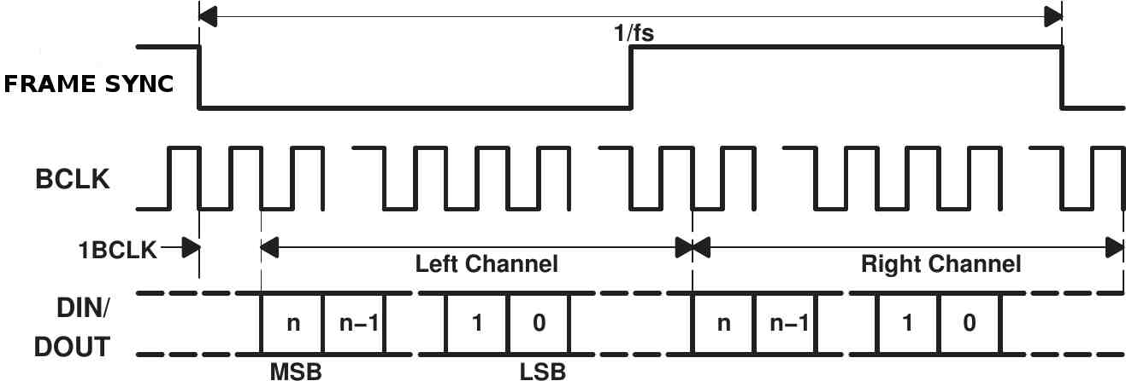Obr. 1: Časový diagram I²S protokolu
- FRAME SYNC – synchronizace rámce. Také určuje, zda jsou data určena pro levý, nebo pravý kanál
- BCLK – bit clock. Pro synchronizaci jednotlivých datových bitů. Takt bit clocku se dá vypočítat následovně:
kde f_{SAMPLE} je vzorkovací frekvence, sample precision je typicky bitové rozlišení datového slova. Sample precision udává počet bitů (datové + nuly) v jedné periodě signálu FRAME SYNC. | (1.1)
- DIN/DOUT – vstupní/výstupní data (bráno z pohledu tohoto zařízení) – zvuk reprezentovaný ve vzorcích
Teoreticky by tyto 4 signály stačily na plně duplexní stereo přenos. V praxi je ale často přidáván signál MCLK (master clock), který je určen pro kodek, nebo další I²S zařízení. Bývá násobkem BCLK, v praxi jsou nejběžnější násobky 32, 64, 128 a 256 BCLK. Většina kodeků má již integrovanou děličku, takže při změně vzorkovací frekvence již není potřeba měnit MCLK. Většinou stačí jen vhodně nastavit kodek. Bývá zvykem, že BCLK, FRAME SYNC a DOUT jsou pro master výstupní signály a DIN je vstupní (z pohledu master). Pokud bude zařízení ve slave módu, pak z jeho pohledu budou BCLK, FRAME SYNC a DIN brány jako vstupní. Naopak DOUT bude brán jako výstupní.

Základy USB protokolu a jeho implementace v MCU
Protože USB protokol je komplexní a na implementaci náročný protokol, některé mikrokontroléry už jej mají částečně podporují na hardwarové úrovni. Vzhledem k možnostem USB je nutné nejprve detailně nastavit USB rozhraní a pak provést inicializaci samotné USB sběrnice.
USB zařízení se může chovat jako „USB Device“, „USB Host“ nebo jako „On-The-Go“ (OTG) [3]. Mód „USB Device“ je pro zařízení, která se připojují do USB sběrnice. Tedy například flash disk, myš, klávesnice apod. . Mód „USB Host“ je přesný opak. Jak už název napovídá, jedná se o zařízení, které „má na starost“ jednotlivé „USB Device“ a řídí tok na sběrnici. Z pohledu uživatele se jako „USB Host“ jeví počítač. Poslední mód, „On-The-Go“, je kombinace předchozích dvou. Zařízení se může chovat jako „USB device“, ale i jako „USB Host“. To se hodí například u tiskáren. Pokud je tiskárna připojena k počítači, pak vyžadujeme, aby se tvářila jako „USB device“, ale v případě, že potřebujeme vytisknout nějaký obrázek, nebo dokument, například z flash paměti, pak se musí chovat jako „USB Host“. Právě mikrokontroléry UC3 podporují mód „On-The-Go“, takže z hardwarového hlediska není problém používat mikrokontrolér v obou módech.
Protokol USB umožňuje komunikovat v několika módech:
- Control
- Interrupt
- Bulk
- Isochronus
Mód „Control“ se používá především pro inicializaci. Nic ale nebrání tomu, aby zařízení komunikovalo právě přes tento mód. Velmi jednoduché USB zařízení využívají právě tento mód. Pro nenáročnou komunikaci se používá „Interrupt“ mód. Tento mód je vhodný pro aplikace kdy vyžadujeme periodicky posílat malé množství dat. V tomto módu fungují například myši a klávesnice. Pokud je vyžadováno přenášet velké množství dat a kontrolovat při tom, zda všechna data byla úspěšně přenesena, pak je zde „Bulk“ mód. V tomto módu pracují typicky flash disky. Pro případy, kdy je potřeba přenášet data synchronně, ale není na závadu větší BER (bitová chybovost), je zde mód „Isochronus“. Ten je často používán pro audio aplikace. Vzhledem k tomu, že u tohoto zařízení je vyžadováno, aby vzorky byly přijaty všechny a spolehlivě, byl by vhodnější „Bulk“ mód. Protože je však požadováno, aby zařízení bylo použitelné na většině operačních systémů bez nutnosti instalaci ovladačů, je nutné používat pro přenos audio dat mód „Isochronus“. Níže bude podrobněji vysvětleno proč.
Pro prvotní komunikaci s USB zařízením je použit mód „Control“. V tomto módu si host obvykle zažádá zařízení o tzv. „Device Descriptor“. Zde je uložena informace VID (Vendor ID) a PID (Product ID). Díky těmto ID je OS schopný nahrát správný driver pro zařízení v případě, že zařízení nepoužívá jeden ze standardních tříd zařízení. Jako další jsou zde „Configuration Descriptors“. Těch může být hned několik. Každý pak popisuje jednu konfiguraci zařízení. V každé konfiguraci může zařízení vykonávat stejné funkce, ale může se lišit v drobných detailech (např. použitý mód, velikost přenášených dat atd.). V praxi ale zařízení mívá jen jednu konfiguraci, která se nemění. Každá konfigurace obsahuje jeden nebo více interface. Každý interface popisuje v jakém módu se data budou přenášet, jestli se budou data přenášet v některém z předdefinovaných standardů (HID, audio, …), kam se v paměti budou ukládat (do jakého endpointu), jaké množství dat se bude přenášet atd.
Jako příklad si můžeme představit multifunkční tiskárnu, která obsahuje i scanner. Fyzicky se jedná o jedno zařízení s jedním USB portem, ale uživatel v OS vidí dvě zařízení. Tato jednotlivá zařízení OS rozpozná podle deskriptorů interface. Každé toto virtuální zařízení může obsahovat jedno, nebo více interface. Interface určuje svoje endpointy. Do těchto endpointů jsou ukládána surová data, případně se z těchto endpointů načítají data, která mají být odeslána. Endpointy existují jak na straně device (zařízení), tak na straně hosta (počítač). Jednotlivé endpointy jsou „propojeny“ pomocí tzv. „pipes“ (roura), což je abstrakce pro datový kanál. Zjednodušené obecné schéma je na Obr. 2.
Aby uživatel nemusel pro každé USB zařízení instalovat specifický ovladač (typu myš, klávesnice), byly v USB standardu definovány třídy zařízení („device classes“), které definují, jaké má mít interface nastavení, aby se k němu přistupovalo podle předdefinovaných konfiguraci. Do těchto tříd spadají klávesnice, myši, flash disky, síťové karty, bluetooth moduly, zvukové karty, HID, tiskárny apod.
Obr. 2: Zjednodušené schéma USB protokolu
Pro správnou funkci vyžaduje USB modul na UC3A3256 12 MHz zdroj hodin. Ten může být generován pomocí interních PLL (fázových závěsů) a například krystalu (viz. kapitola PM). Tento takt je pak použit pro generování 480 MHz (v případě high-speed) bit clocku. Pro obnovu je použit DPLL (není na blokovém schématu). Blokové schéma je na Obr. 3.
Pro napájení USB modulu je zapotřebí pin USB_VBUS připojit na +5V. Pin USB_ID slouží pro identifikaci konektoru, resp. je možné detekovat jestli se jedná o konektor pro „USB host“, nebo „USB device“. Vzhledem k tomu, že zařízení bude pracovat pouze jako „USB device“ nebude tato funkce rozebírána podrobněji. Diferenční páry pro USB jsou rozděleny na „full-speed“ a „high-speed“, ale podle doporučeného zapojení by měly být propojeny přes externí rezistory. Doporučené zapojení pro USB modul je na Obr. 4.
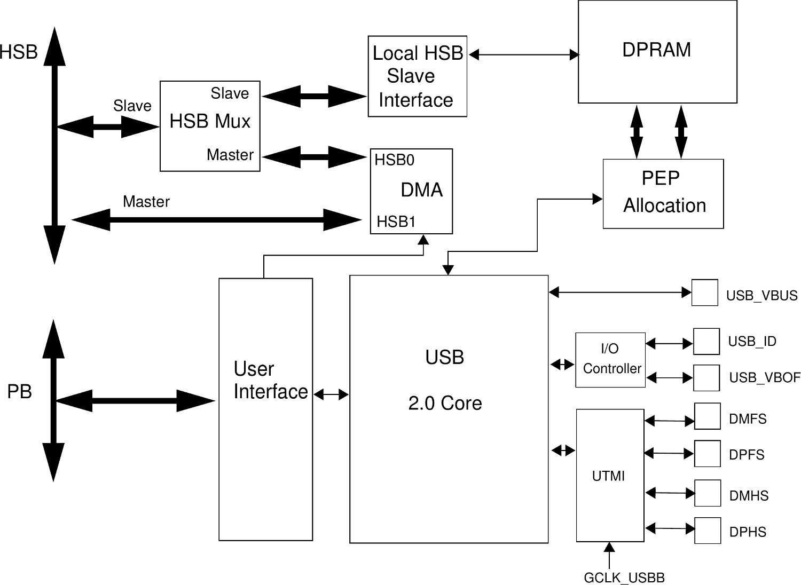Obr. 3: Blokové schéma USB rozhraní
Celý modul disponuje velkým množstvím možných přerušení a to hned na několika úrovních. Počínaje přerušením na nejnižší úrovni (zařízení připojeno, odpojeno, počátek rámce, atd..) přes přerušení od pipe (data přijata, data odeslána) až po přerušení od DMA (přímý přístup do paměti).
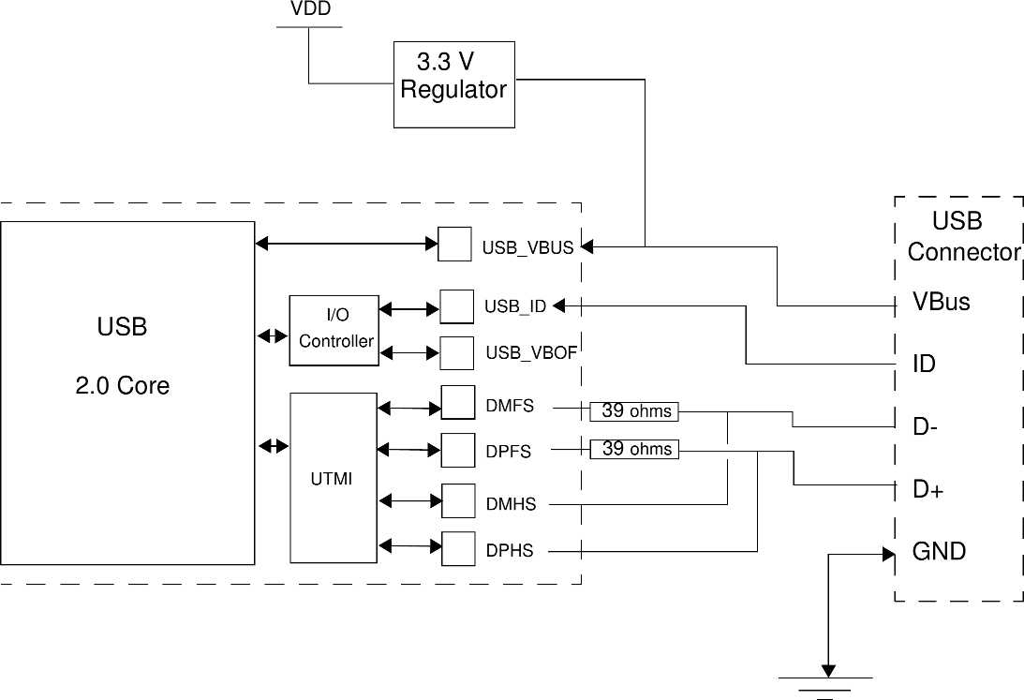Obr. 4: Doporučené zapojení USB modulu
Dále je na čipu integrovaný obvod „plug-in detection“. Tento obvod sleduje napájecí napětí a napětí na diferenčním páru. Pokud jsou splněny podmínky, pak obvod generuje signál, který informuje vyšší vrstvy o tom, že je USB sběrnice připojena.
Hardwarově je modul připraven až pro 8 endpointů, včetně „control“ endpointu. Pro ukládání zpracovaných dat je zde připravena DPRAM (dvouportová RAM), která umožňuje uložit až 2368 B. Teoreticky však lze nakonfigurovat tak, aby celkový datový tok byl posílán po 3648 B. V takovém případě by obsah DPRAM byl přepsán. Proto je nutné napsat program tak, aby velikost endpointů (EP) nepřekročila danou mez. Navíc ne každý EP může být konfigurovaný libovolně. Zjednodušený popis parametrů a omezení je v tabulce tab.1.
Endpoint | Podpora DMA | Podporované typy přenosu | Maximální velikost EP [B]
0 | Ne | Control | 64
1 | Ano | Isochronus/Bulk/Interrupt/Control | 512
2 | Ano | Isochronus/Bulk/Interrupt/Control | 512
3 | Ano | Isochronus/Bulk/Interrupt | 512
4 | Ano | Isochronus/Bulk/Interrupt/Control | 512
5 | Ano | Isochronus/Bulk/Interrupt/Control | 512
6 | Ano | Isochronus/Bulk/Interrupt/Control | 512
7 | Ano | Isochronus/Bulk/Interrupt/Control | 512
Tab. 1: Možnosti nastavení endpointů
To, jestli bude USB rozhraní pracovat v tzv. „low-speed“, „full-speed“, nebo „high-speed“ módu, rozhoduje pull-up rezistor připojený na diferenční sběrnici. Tyto módy v podstatě určují maximální možnou přenosovou rychlost dat. Pokud bude pull-up připojen na D-, pak bude zařízení pracovat v „low-speed“ módu. Jestliže bude pull-up připojen na D+, pak bude zařízení pracovat v „full-speed“ módu. Pokud má zařízení pracovat jako „high-speed“, musí se nejprve inicializovat stejně jako „full-speed“ zařízení a poté přepne na vyšší přenosovou rychlost [12]. Tyto pull-up rezistory jsou již integrovány na čipu, takže pro jejich aktivaci stačí jen nastavit dané registry a není nutné osazovat DPS dalšími součástkami.
Jak již bylo naznačeno výše, existuje třída USB audio, která definuje, jaký ovladač má být na straně PC použit. Pokud bude použita tato třída, odpadá tím řešení ovladače na straně PC. Na druhou stranu odesílání a přijímání audio dat ve třídě USB audio je omezeno na mód „Isochronous“. Ten způsobí, že audio data nebudou zabezpečena (host se nestará o to, zda data byla úspěšně přijata). Výhodnější by tedy bylo použít mód „Bulk“. To by ale obnášelo vytvoření ovladačů pro PC. Vzhledem k časovým možnostem tak byla zvolena varianta, ve které je použita třída USB audio.

Řešení synchronizace audio streamu
Hodiny pro USB a SSC (sériové synchronní rozhraní) lze považovat za nezávislé už jen kvůli rozdílným časovým základnám. Lze tedy očekávat mezi jednotlivými časovými základnami drift. Ten musí být kompenzován, jinak se začne buffer pro audio vzorky buďto zaplňovat, nebo vyprazdňovat rychleji, než je potřeba. Aby nedošlo k přetečení, nebo podtečení, je potřeba tento drift korigovat. V USB standardu jsou definovány 4 možnosti [10]. Shrnutí jejich výhod a nevýhod je v tab.2.
Synchronizační metoda | Výhody | Nevýhody
A) Vkládání/odstraňování vzorků | Velice jednoduché  Minimální nároky na HW | Zkreslení signálu v závislosti na rozdílech vzorkovacích frekvencí
B) Použití přesné PLL | Jednoduchá implementace  Minimální nároky na HW  Bitově přesná kopie 1:1 | Nutnost externí přesné PLL  Absolutní hodnota vzorkovací frekvence se mírně mění (v řádech 10 ppm)
C) Adaptivní převzorkování | Menší zkreslení než řešení A | Zkreslení signálu kvůli převzorkování  Náročné na HW
D) Použití zpětnovazebního EP | Jednoduchá implementace  Bitově přesná kopie 1:1 | Některé starší OS jej nemusí nativně podporovat (např. Windows XP)
Tab. 2: Přehled synchronizačních metod v třídě USB audio
Metoda B je jedna z vhodných (bitově přesné), ale v důsledku dolaďování PLL se absolutní hodnota vzorkovací frekvence (a všechny signály z ní odvozené) nepatrně mění. Z časového hlediska je o něco vhodnější metoda D. Při přehrávání program sleduje zaplnění výstupních bufferů a podle aktuálního vytížení pošle zpětnovazebním EP informaci o tom, kolik má host (PC) přenést dat. Naopak pokud zařízení odesílá audio data hostu, tak rozhoduje kolik dat pošle v závislosti na tom, kolik dat má k dispozici (jak je zaplněn vstupní buffer). Díky tomu není potřeba měnit frekvenci a výstupní vzorkovací bude stabilní jako její zdroj.
Protože metoda D nemusí být podporována ve starších OS, tak zařízení využívá kombinaci metod D a B. Při inicializaci nahlásí OS používanou metodu D. Pokud je vše v pořádku, pak se tato metoda používá po celou dobu komunikace s hostem. V momentě kdy metoda D není podporována, výstupní buffery se začnou plnit, nebo podtékat. V tento moment program přenastaví externí PLL podle aktuálních potřeb tak, aby nedošlo k podtečení, nebo přetečení bufferu a zároveň aby změna byla co nejmenší. Host o této změně není a nemusí být informován a přesto nedojde (za normálních podmínek) k přetečení, nebo podtečení bufferů. Protože digitální vstupní a výstupní audio moduly (SSC) jsou synchronní, neměly by přetéct/podtéct ani vstupní buffery. Zjednodušený vývojový diagram na Obr. 5 popisuje jak funguje algoritmus.
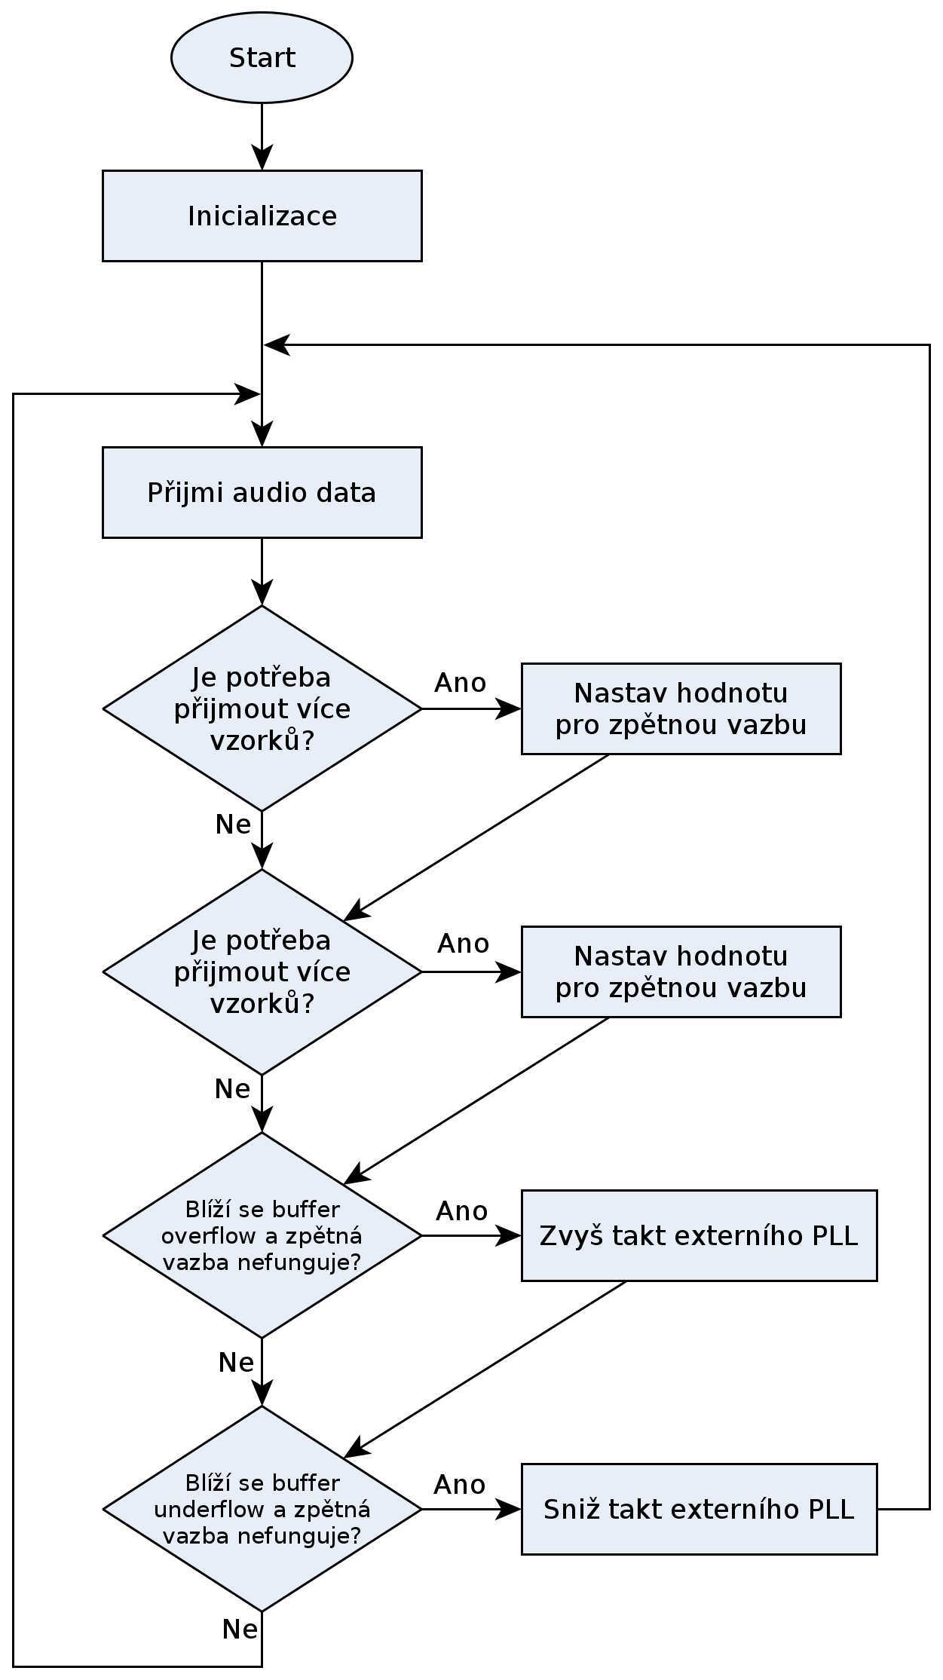Obr. 5: Použitý algoritmus pro synchronizaci audio streamu
Zjednodušené blokové schéma je na Obr. 6. Data z počítače proudí skrz USB rozhraní. Jednotlivé vzorky jsou ukládány do RAM. Díky PDCA je možné nakonfigurovat SSC tak, že data z bufferu budou čtena do SSC bez nutnosti použití CPU. To sice musí průběžně nastavovat PDCA periferii, ale celková režie tohoto procesu je mnohem menší, než kdyby mělo CPU kopírovat data do SSC vzorek po vzorku. Data z SSC pak proudí do konektoru a kodeku pro kontrolní poslech. Mezitím CPU jednou za 1 ms zkontroluje stav bufferu a podle algoritmu na Obr. 5 provede potřebné operace. Kvůli jistým omezením externí PLL nemůže generovat hodiny o nižším taktu něž 6 MHz, takže hodiny z externího PLL jsou přivedeny do komponent GCLK[0] a GCLK[1] (součást PM) kde můžou být podle potřeby poděleny celým číslem. To umožňuje generovat MCLK a BCLK přímo. V takovéto konfiguraci modul SSC pro svůj běh nepotřebuje přímo MCLK, ale stačí mu jen BCLK jako zdroj referenčních hodin. Tím se dá dosáhnout vysoké flexibility při nastavování parametrů.
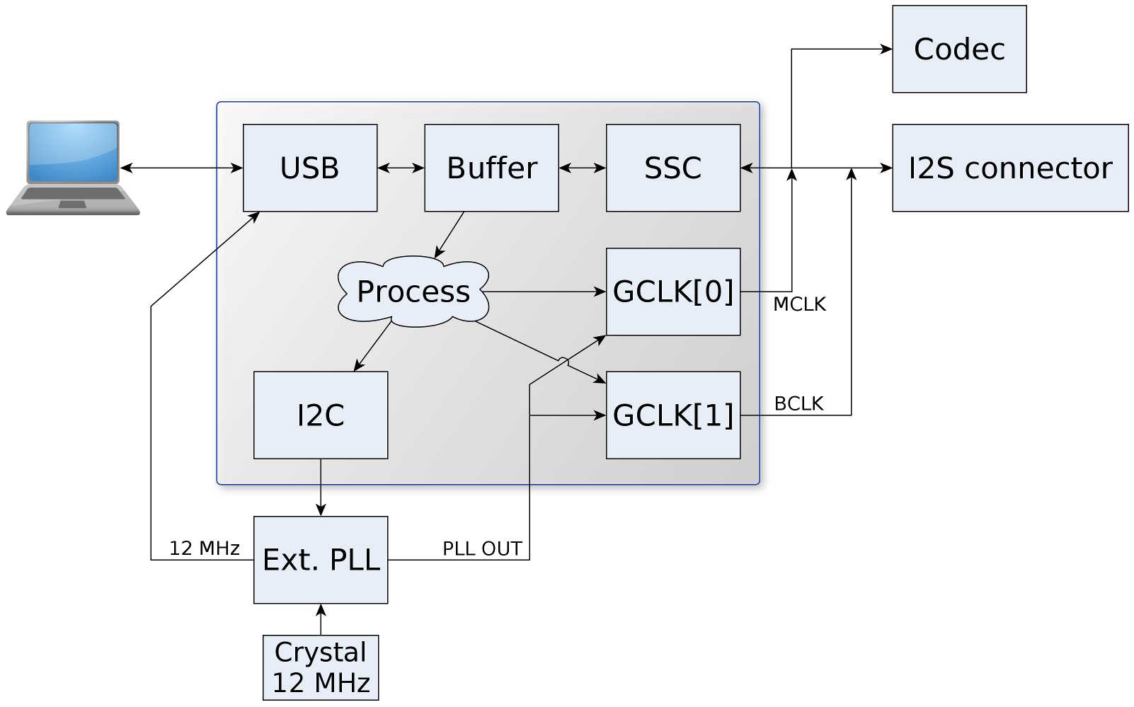Obr. 6: Blokové schéma s externím PLL

Popis použitého mikrokontroléru

Výběr mikrokontroléru
Jak už bylo naznačeno v úvodu, pro tuto aplikaci je zapotřebí mikrokontrolér, který dokáže pracovat s několika hodinovými doménami. Zároveň musí obsahovat USB modul s dostatečně velkou mezipamětí, I2S modul a JTAG rozhraní. Firma Atmel nabízí hned několik sérií 32 bitových mikrokontrolérů, z nichž je série A přímo navržena pro audio aplikace [4]. Zároveň je potřeba, aby vybraný mikrokontrolér byl relativně snadno dostupný na trhu a aby bylo možné pouzdro ručně zapájet (zejména kvůli ladění drobných hardwarových vad na DPS). Navíc existuje projekt [13], který se chová jako USB zvuková karta a používá synchronizační metodu D. Proto byl vybrán mikrokontrolér UC3A3256.
Původně byl vybrán mikrokontrolér UC3A0512, který sice obsahoval všechny potřebné komponenty a disponoval dostatečným výpočetním výkonem, ale velikost jeho USB mezipaměti se časem ukázala jako nedostatečná. A to především v momentě, kdy bylo požadováno přenést větší množství dat (vzorkovací frekvence 44,1 kHz a výš, vstupní a výstupní kanály stereo). Tento problém byl způsoben tím, že audio data využívají mód „Isochronus“ a tím pádem musí využívat dvě paměťové banky, takže náročnost na paměť se zdvojnásobila a vedlo k přepsání jednotlivých vzorků v paměti.

Základní parametry
UC3A3256 obsahuje 256 kB flash a 64 kB SRAM. Tato velikost je pro požadavky projektu dostatečná. Celý µC je 32 bitový, což je ideální pro přenos audio dat (šířka slova audio vzorku bývá od 16 B do 32 B, ale lze se setkat s 8 bitovým rozlišením). Účinnost vykonávání instrukcí je 1,51 DMIPS / MHz [1]. Maximální takt je 84 MHz. Dále obsahuje množství dalších funkčních bloků, které umožní využít hardware na čipu s minimálními nároky na CPU. Dále obsahuje ADC, který je využit pro nastavení hlasitosti kodeku a sledování napětí na straně konektoru s I²S signály. Užitečné jsou i I²C a SPI moduly, které usnadňují implementaci ovladačů pro další komponenty, které jsou externě připojeny k MCU.

Další funkční bloky na čipu
Softwarová emulace komponent je jednak pomalá a jednak značně zatěžuje CPU. Proto výrobci často implementují na čipu i další hardwarové komponenty, které se pak jen řídí zapsáním správné hodnoty do daného registru. Příkladem může být PWM. Pokud ji chceme implementovat softwarově, bude nutné v určitých časových intervalech přecházet do přerušení, kde se bude nastavovat logická úroveň na výstupu. Pokud ale použijeme již implementovaný PWM modul, pak stačí jednou nahrát požadovanou hodnotu do registru a dále již není nutné generování PWM řídit programem. Nejen že uspoříme výpočetní výkon, ale i program může být jednodušší a menší. Navíc většina komponent umožňuje skočit na vektor přerušení při určité události (například pokud jsou všechna data přenesena, nebo pokud nastane chyba během přenosu atd.). Na druhou stranu kód již není 100% přenositelný, protože je více vázán na hardware, který daný čip nabízí. Tento problém se dá částečně řešit abstrakcí hardware v kódu a využíváním preprocesoru v jazyce C. To s sebou ale přináší další negativní jev: kód programu je mnohem větší a především přestává být přehledný a dobře čitelný. Proto je důležité zvolit dobrý kompromis mezi přenositelností kódu a přehledností. Pokud je možné oddělit jednotlivé bloky kódu vrstvami, které nebudou vázány na hardware.
UC3 nabízí spoustu komponent, ale ne všechny bude aplikace vyžadovat. Proto v následujících odstavcích budou popsány pouze periferie, které budou, nebo by mohly být v budoucnu použity. USB periferie již zde není uváděna, protože je podrobně probrána v předchozí kapitole.
Poznámka: U většiny blokových schémat je blok, který je nazván PM. Jedná se o Power Manager, který je zodpovědný za hodiny směřující do daného modulu. Zároveň je zodpovědný za správné resetování MCU, uspání MCU a nastavení zdrojů hodin.

Synchonous Serial … (SSC)
Jednotka, která zpracovává tok digitálního audia ve formátu I²S. Zařízení je propojené s PDCA, takže výpočetní náročnost na zpracování dat klesne (viz. kapitola PDCA). SSC může pracovat jako master, ale i jako slave, což z něj dělá z pohledu I²S protokolu univerzální zařízení.
Modul má nezávislé RX a TX jednotky. Díky tomu je možné aby každá pracovala na úplně odlišném taktu a s úplně jiným nastavením. Na druhou stranu by se tím celkové zapojení velice zkomplikovalo, takže aktuální verze. Blokové schéma SSC jednotky je na Obr. 7. Šedě jsou popsány piny korespondující s I²S protokolem.
V této konfiguraci může být zdroj hodin pro každou jednotku pin TX/RX_CLOCK (BCLK), nebo interní hodiny, které mohou být děleny 12bitovou předděličkou. To samé platí pro TX/RX_FRAME_SYNC (FRAME_SYNC). Buďto může být použit jako zdroj signálu, nebo může na tento pin signál generovat. Piny TX/RX_CLOCK a TX/RX_FRAME_SYNC jsou záměrně propojeny. V momentě kdy je RX jednotka nastavena na čistě jako vstupní, změny provedené na TX jednotce se úplně stejně projeví i na RX jednotce. To výrazně zjednodušuje rekonfiguraci na straně driveru. Modul umí mimo jiné „loop mode“, což znamená, že přijímaná data jsou okamžitě vysílána zpět. To se může hodit například při ladění aplikace. Výsledné zapojení je na Obr. 8.
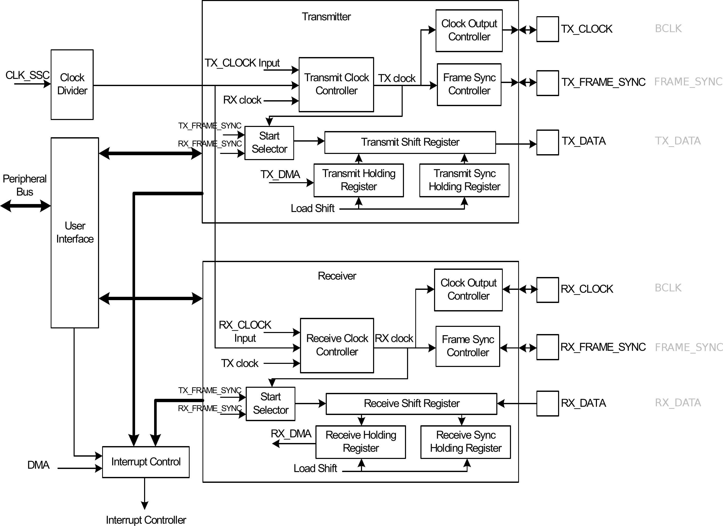Obr. 7: Blokové schéma SSC jednotky
Pokud bude přenos audio dat bez problémů (podtečení, přetečení bufferů, výpadek synchronizace atd.), pak kvalita analogového signálu závisí pouze na použitém kodeku, který může být až na úplném konci řetězce (i fyzicky). Periferie má opět konfigurační registry, díky kterým je možné jemně nastavit potřebné parametry.

PDCA
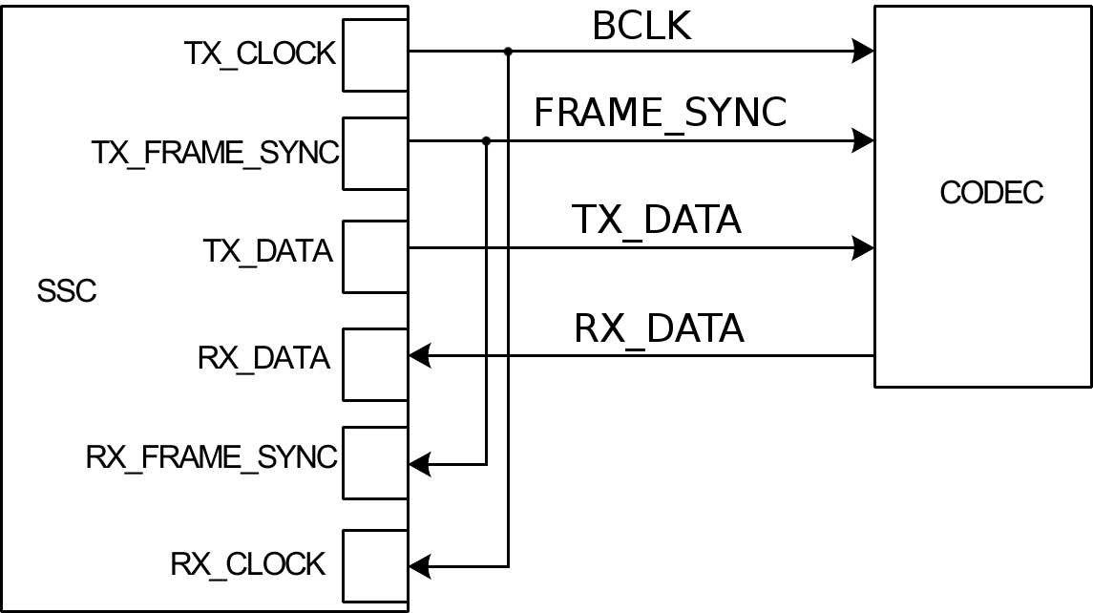Obr. 8: SSC v zapojení pro kodek
Pro komunikaci s hardwarem je zde PDCA (Peripheral DMA Controller). Díky PDCA je možné, aby data z hardwaru byla nahrávána na předem definovaná místa v SRAM. Tím jednak můžeme odlehčit CPU a jednak se tím vyhneme přeskupování dat z jednoho bufferu do druhého. V podstatě je to jen pole ukazatelů, které ukazují na proměnné, do kterých budou data přijatá hardwarem zapsána, případně čtena. Aby se minimalizovalo zpoždění mezi vysíláním/přijímáním dat z periferií, jsou zde tzv. reload ukazatele. Program tedy definuje dva ukazatele. Poté co např. hardware odešle data, načte následující data z reload ukazatele. Mezitím je samozřejmě možné spustit nějakou rutinu v přerušení, která nastaví nové ukazatele. Samozřejmě, že takto je možné přistupovat hned k několika hardwarovým modulům. Pro každý modul je pak možné nastavit individuálně konfigurační registry.

Periferní sběrnice
Protože ověřit I²S je pomocí klasických měřících přístrojů vcelku složité, je efektivnější přidat na DPS kodek, který je paralelně připojen na I²S sběrnici. Po správném nastavení kodeku dostaneme na výstupu analogovou formu signálu, která se dá jednoduše změřit, případně si lze signál přímo poslechnout. Pokud do cesty přidáme přepínač, pak bude možné poslouchat buďto DOUT, nebo DIN a ne pouze jeden směr. Právě pro nastavení kodeku je využívána I²C (nazývaná též TWI) sběrnice.
Nejen kodek, ale i PLL je nastavováno skrze I²C sběrnici. Díky vlastnostem I²C je možné na jednu sběrnici připojit více zařízení, což usnadňuje celkový návrh. Právě externí PLL je potřeba pro generování dvojích hodin pro MCU a jemné donastavení taktu pro SSC modul. Toto zařízení využívá I²C periferii v master režimu právě pro ovládání kodeku a externí PLL.

Další, velice rozšířeným rozhraním, je SPI. Často toto rozhraní využívají ADC, DAC, ale i LCD. A právě podpora LCD je v tomto případě klíčová. Celé zařízení totiž obsahuje jednoduchý display, který v konečné verzi informuje uživatele o stavu zařízení. Navíc během vývoje je možné posílat si na display ladící informace. Modul SPI pracuje také v master módu.

GPIO
Tato komponenta má na starost veškerou správu vstupně/výstupních pinů. Na rozdíl od 8. bitových µC, kde po povolení dané komponenty hardware sám přepnul funkci pinu, UC3 jsou více univerzálnější. Například nastavení určitého přerušení může být na 1 z N vstupně/výstupním pinu. Dále je možné, aby dvě různé periferie přistupovaly ke stejným pinům (piny se samozřejmě musí multiplexovat). Dále je možné nastavit na vstupu tzv. Glitch filter, který odfiltruje pulzy, které mají délku trvání menší jak jeden hodinový takt. Ale po aplikování filtru mají vstupy zpoždění dva takty a navíc se uplatní pouze pro piny, které jsou využity pro přerušení. Samozřejmostí je možnost nastavení pull-up rezistoru nebo výstupu s otevřeným kolektorem.
Přístup k vstupně/výstupním pinům může být prováděn čtyřmi různými způsoby. První je přímý přístup k registrům (paměti). Tento způsob je prakticky stejný, jaký se používá u 8.bitových AVR. Další přístup je pomocí „set“. Prakticky to znamená, že je jen nastavována maska, která definuje které bity budou nastaveny. Jako další je zde „clear“ přístup. Opět se v podstatě jedná o masku, která definuje které bity budou nastaveny na log. 0. Poslední je „toogle“ přístup. Zase jde o masku, která invertuje jen nastavené bity. Díky těmto metodám je možné efektivněji přistupovat k pinům, protože v praxi je často prováděno maskování softwarově, což stojí čas procesoru, a tím se i snižuje výpočetní výkon.

INTC
Periferie, která má na starost přerušení. Zatímco např. u populárních 8bitových AVR mikrokontroléů je vektor přerušení dán hardwarově, UC3 umožňuje si tento vektor nadefinovat. Konkrétně UC3A3256 umožňuje přerušení rozdělit do 64 skupin po 32 přerušeních. Prakticky to znamená, že priority jednotlivých přerušení lze definovat v podstatě libovolně. Tato flexibilita je ale vykoupena větší náročností na nastavení vektoru přerušení. Blokové schéma je na Obr. 9.
Jednotlivé vektory přerušení jsou označeny IREQn, kde „n“ je číslo vektoru. Jednotlivé vektory přerušení jsou samplovány do IRR (Interrupt Request register) příslušných skupin. Poté se provede maskování a výsledný signál přerušení jde do CPU jednotky. Té jsou předány nezbytné informace pro provedení přerušení.
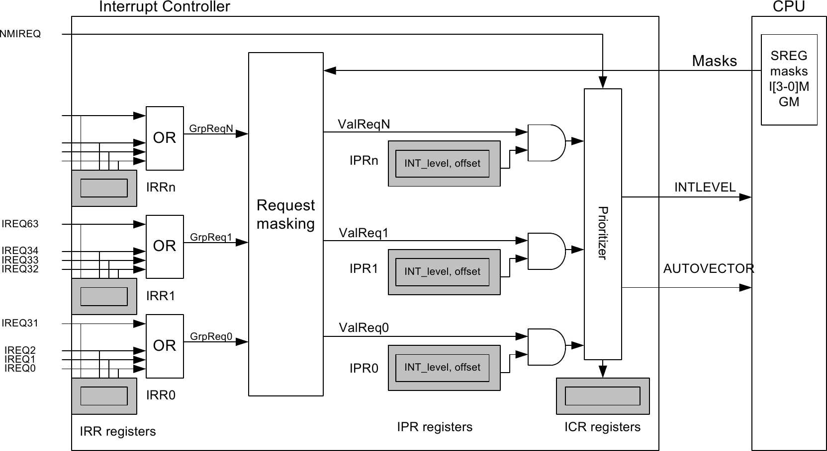Obr. 9: Blokové schéma periferie pro přerušení

PM
Power manager má za úkol nastavovat tzv. sleep režimy, takt jednotlivých sběrnic, obsluhovat wake-up eventy ze zdrojů přerušení a resetovat µC. Obsahuje mj. i PLL a integrovaný RC oscilátor. Další vlastností je generování tzv. hard a soft reset. Blokový diagram je na Obr. 10.
PM má možnost vyvést hodiny „ven“ pomocí GPIO. To je užitečné, když je zapotřebí mít třístavový výstup. Díky tomu je možné jednoduše nastavovat směr hodin (master/slave).
U 8bitových AVR se zdroj hodin nastavoval pomocí pojistek (fuses), což mohlo při špatné konfiguraci způsobit, že AVR již nebylo možné přeprogramovat (protože nastavený zdroj hodin nebyl k dispozici). Tento problém je elegantně vyřešen u UC3. Ihned po restartu UC3 je použit integrovaný oscilátor. Je pak na aplikačním firmwaru, aby správně přenastavil registry, které definují zdroj hodin. Takže i když bude špatně napsaný firmware, bude stále možné UC3 přeprogramovat, protože při restartu (součást programovacího procesu) bude nastaven jako zdroj hodin integrovaný pomalý RC oscilátor.
Na piny „Oscillator 0“ a „Oscillator 1“ může být připojený externí zdroj hodin, nebo krystal. Tento hodinový takt může být pak zvýšen, nebo snížen pomocí integrovaných PLL. V případě, že je zapotřebí tyto piny použít jako vstupně/výstupní, tak je to možné. Samozřejmě tím přijdeme o jeden možný zdroj taktu. Ihned po restartu jsou tyto piny nastaveny jako vstupně/výstupní a až aplikační firmware musí nastavit piny jako zdroj hodin. Aktuální program využívá oba piny pro hodiny.
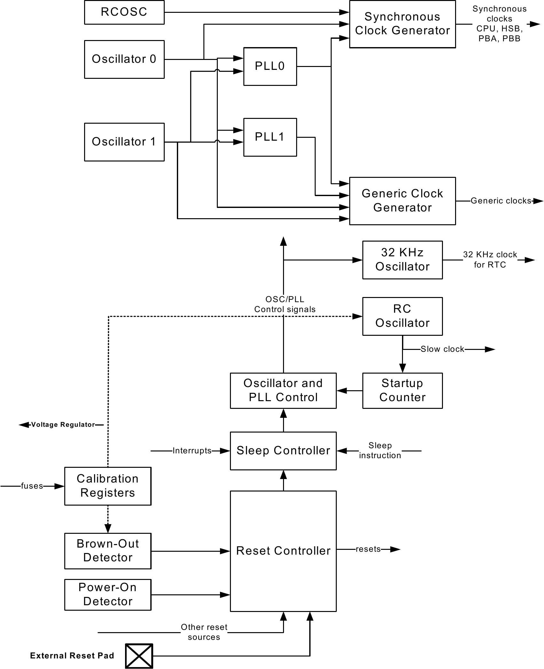Obr. 10: Blokový diagram PM
Jako další periferie je zde zdroj taktu 32 kHz. Zdroje o této frekvenci se často používají pro aplikace RTC (Real Time Clock). Ihned po zapnutí je periferie vypnutá a její použití je volitelné nastavením registrů. Tento zdroj hodin po zapnutí, běží i během resetu (výjimkou je reset, který probíhá při připojení napájení), což je výhodné, pokud je takt vyveden externě z µC do nějakého dalšího obvodu (hodiny běží stále).
UC3A3256 nabízí hned dvě nezávislé PLL. Díky tomu je možné jako zdroj hodin použít například 12 MHz krystal, a přesto je možné, aby CPU pracovalo například na 66 MHz (12 MHz x11/2). Dále umožňuje, aby CPU spolu s HSB běželo na jiném taktu než PBA a PBB. To umožňuje, aby CPU fungovalo na relativně vysokém taktu a přitom vstupně/výstupní piny mohou běžet na mnohem menším taktu. To umožňuje efektivně řídit spotřebu a zároveň je možné v případě potřeby změnit hodiny bez nutnosti pozastavení jakékoliv komponenty.
PM má také na starost tzv. „sleep módy“. Podle toho, jak potřebujeme využívat jednotlivé periferie, je možné nastavit jeden ze sleep módů. Nejméně výrazný sleep mód je „Idle“. Takt do CPU je vypnut, ale veškeré ostatní periferie běží. Naopak nejvíce úsporný sleep mód je „static“, ve kterém jsou veškeré hodiny zastaveny. Jediné možné „probuzení“ je externím přerušením, nebo resetem (což je ve své podstatě také externí přerušení).
Jak bylo naznačeno výše, je zde hned několik „úrovní“ resetu. Nejvyšší je „Power-on reset“. Ten provede reset všech periferií a pamětí. Další je „External reset“. To je reset, který je proveden pomocí externího pinu. Při tomto resetu se již neresetuje 32 kHz oscilátor, vybrané registry (RTC, kalibrační pro oscilátory). Dále je zde například reset od Watchdogu, BOD atd. Podrobný popis lze najít v datasheetu. Důležité je si uvědomit, že zde existují různé úrovně resetu, a tedy „není reset jako reset“.

ADC
Pro jednodušší ladění I²S sběrnice je na DPS použit kodek. Je vhodné nějakým způsobem umožnit řízení výstupní hlasitosti na kodeku (pro případ, že signál nepůjde na osciloskop, ale do sluchátek). Na to je vhodný obyčejný potenciometr. Jeho analogová hodnota se převádí na číslo a to pak určí hlasitost na kodeku.
Během testování se ukázalo, že je vhodné detekovat, zda je na straně konektoru napájecí napětí (pro kontrolu validity signálů). Detekce je prováděna pomocí optočlenu s fototranzistorem, takže výstup není čistě digitální. Proto je vhodné tento signál měřit pomocí ADC. Navíc lze (s určitou přesností) odhadovat skutečné napětí na straně konektoru.
Na takový nenáročný úkol bohatě postačí integrovaný převodník, který je snad standardem v každém µC.
ADC na UC3A3256 podporuje 8bitové a 10bitové rozlišení, PDCA, sleep mód, hardwarový a softwarový trigger. Pro správnou funkci je potřeba nejprve piny namapovat pomocí GPIO a pokud chce programátor využít i přerušení, musí nejprve nastavit komponentu INTC. Samotný ADC má integrovanou děličku, takže pokud je potřeba, tak lze snížit spotřebu tak, že bude snížen taktovací kmitočet. Blokový diagram je na Obr. 10
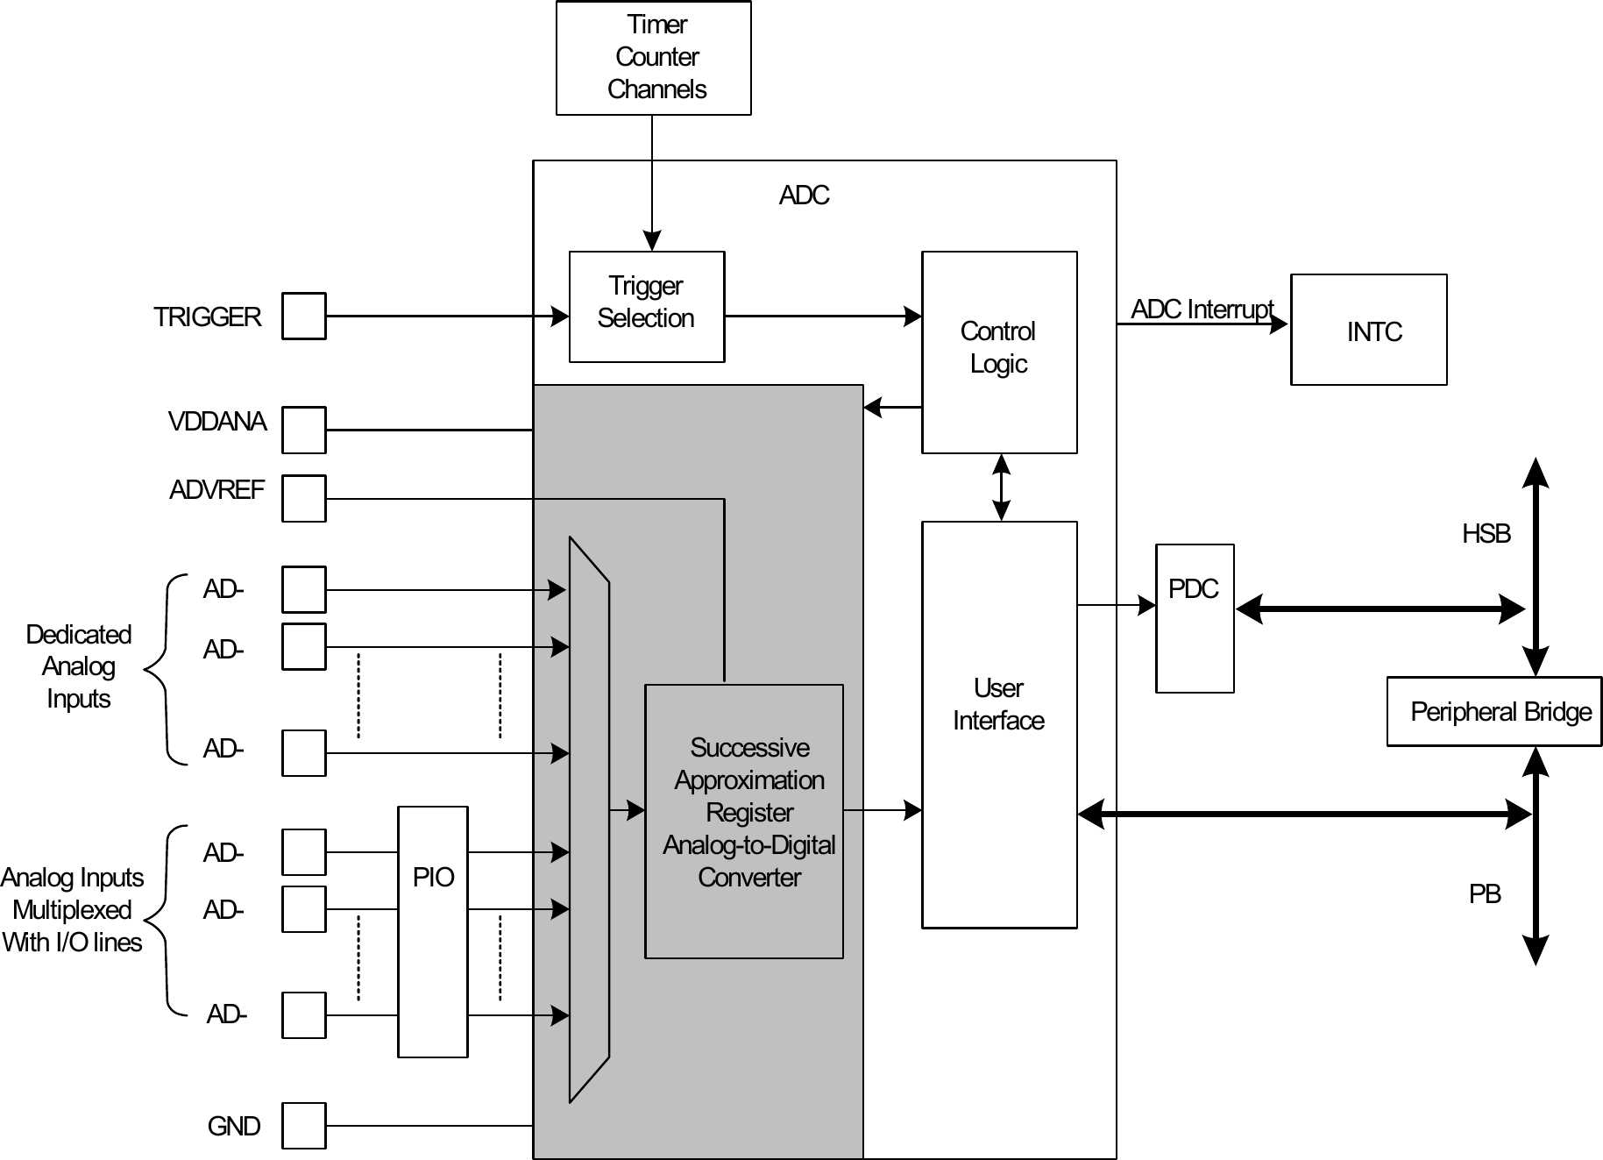Obr. 11: Blokový diagram ADC

HW řešení
Základní schéma zapojení vychází z projektu SDR-Widget, kterýje volně dostupný [14] a implementuje USB audio zařízení na shodném mikrokontroléru, avšak s odlišným cílem. Vyžití již existujícího HW základu bylo motivováno následujícími faktory:
- na trhu existuje jen velmi málo vhodných typů MCU pro daný účel, dostupných pro malosériové ruční prototypování, takže překryv s projektem SDR widget byl prakticky nevyhnutelný
- Existující funkční koncept umožnil rychlejší postup do další fáze implementace.
Z původního zapojení SDR Widget projektu nakonec zbyl v podstatě jen UC3A3256 a čtyři informační LED. Všechny ostatní komponenty byly zaměněny, nebo úplně vynechány.
Celkový odběr zařízení v provozu se pohybuje okolo 230 mA, takže zařízení lze napájet přímo z USB 2.0 sběrnice (limit USB 2.0 je 500 mA). Vzhledem k relativně malým proudovým odběrům samotných integrovaných obvodů byly při návrhu použity obyčejné lineární stabilizátory. Jejich nevýhodou je sice nižší účinnost než u spínaných zdrojů, ale na druhou stranu jsou mnohem jednodušší, méně náročné na komponenty a na jejich výstupu je mnohem menší vysokofrekvenční šum, který má negativní dopady na analogové obvody pro kontrolní poslech. Zvlášť na SNR u kodeku, který je na desce spolu s UC3A3256.

Blokové schéma hardwaru
Propojení jednotlivých funkčních bloků s MCU je popsáno na Obr. 12.
Externí PLL má dva výstupy. Jeden je fixní a jeho takt je dán přímo zdrojem hodin pro PLL (ve výchozím nastavení). Tento fixní výstup je pak použit jako zdroj hodin pro CPU nebo USB. Druhý výstup je již variabilní (PLL CLK) a takt je dán nastavením registrů v PLL.
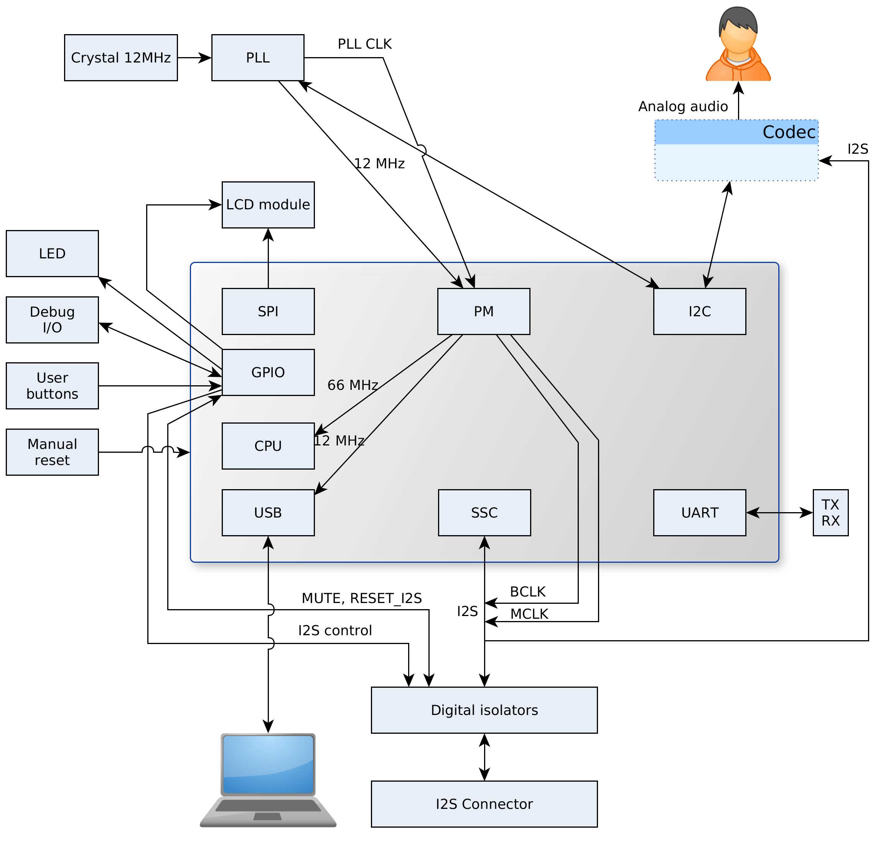Obr. 12: Blokové schéma hardwarového návrhu
SSC potřebuje pro správnou funkci referenční BCLK. Ten může být generován z modulu PM, nebo jako zdroj může posloužit I2S sběrnice. Přepínání zdroje hodin lze provádět pouze softwarově. V případě, že BCLK má být generován, pak v modulu PM musí být nastaven jeho zdroj (PLL CLK), dělící poměr a přiřazen patřičný výstupní pin. Signál je tedy vyveden „ven“ z pouzdra. To umožňuje jednoduše a rychle změřit jeho frekvenci, takže ladění aplikace se stává jednodušším. Pokud má být zdrojem BLCK I²S sběrnice, pak stačí pouze nastavit patřičný pin do Hi-Z. Tím dojde k odpojení od PMbloku. Signál MCLK není pro SSC nijak potřebný. Přesto může být nastaven stejně jako BCLK (tzn. může být vstupní i výstupní). Kodek je pak přímo napojen na I²S sběrnici tak, aby ze sběrnice pouze data přijímal. To znamená že umožňuje sběrnici pouze odposlouchávat.
Zařízení má mít možnost pracovat jako I2S master, i jako I2S slave. Je proto nutné, aby digitální izolátory umožňovaly přenos dat oběma směry. Resp. digitální izolátory umožňují nastavit nezávisle směr pro MCLK, BCLK, FRAME_SYNC, MUTE a RESET_I2S, takže zařízení nemusí být čistě master, nebo slave. To je opět výhodné při ladění, nebo použití zařízení v nestandardních situacích. Pro řízení směru toku dat jsou použity piny z GPIO modulu. Samotný I²S konektor obsahuje standardní I²S signály plus další pomocné pro jednodušší řízení celé aplikace (MUTE, RESET_I2S, MCLK, napájení).
Pro korektní funkčnost LCD modulu je zapotřebí nejen SPI signálů, ale jsou použity další piny z GPIO modulu. LCD modul má za úkol informovat uživatele o stavu zařízení a o výskytu případných chyb.
Pro ladění je na desce ještě vyveden UART, který je na výpis ladících informací mnohem vhodnější než LCD display. Už ze samotného principu je možné data z UARTu posílat pomocí převodníku do počítače, kde je na vývojáři, aby si potřebné informace zpracoval či zobrazil. Signály RX a TX jsou vyvedeny na desku, ale nejsou vyvedeny z krabičky. Běžný uživatel je totiž nebude potřebovat.
Signály MUTE, RESET_I2S a NSRST je možné ovládat tlačítky. Signál NSRST je spojen přímo s MCU a kodekem, takže při jeho stisku se okamžitě vyvolá reset na obou zařízeních. Tlačítka pro MUTE a RESET_I2S nejsou zapojena na I²S sběrnici, ale na piny MCU. To je pro případ, že by tyto signály byly nastaveny jako výstupní a v případě stisku tlačítka (které by bylo připojeno přímo) by byl výstup na MCU přetěžován. Aktuální zapojení řeší tento problém. Pokud bude pin na MCU nastaven jako výstupní, pak software bude vzorkovat hodnotu na tlačítku a tuto hodnotu nastaví i na daný signál (MUTE/RESET_I2S). V případě, že signálový pin bude nastaven jako vstupní, pak MCU nebude nastavovat úroveň signálu, ale pouze provede dané operace. Tzn. buďto ztiší výstup pro kontrolní poslech, nebo resetuje I²S sběrnici (výchozí nastavení).
Pro rychlý přehled byly na desku přidány signalizační LED, které mají uživateli zpřehlednit aktuální nastavení a stav na některých pinech.
Pro debug byly rezervováno osm vstupně výstupních pinů a 9 LED. Indikační SMD LED nemusí být ve finální podobě osazovány. Jedná se pouze o LED, které mají za úkol usnadnit vývoj (signalizace stavů, přetečení bufferu atd). Vyhrazené vstupně výstupní piny je ale možné v konečné fázi využít libovolně. Například zde budou připojena tlačítka pro uživatele, nebo další signalizační prvky. Rozmístění uživatelských periferií je na Obr. 13.

MCU AT32UC3A3256
Obr. 13: Rozmístění uživatelských periferií na desce
Protože vstupně/výstupní piny jsou stavěny na rozmezí 3 až 3,6 V [1], je zapotřebí, aby napětí na VDDIO, VDDIN a VDDANA bylo v tomto rozsahu. Proto bylo zvoleno jako napájecí napětí pro MCU a další komponenty 3,3 V. Většina moderních obvodů je schopna pracovat spolehlivě při takto nízkém napětí. Navíc se sníží i proudový odběr ostatních integrovaných obvodů. Pro napájení jádra MCU a interní PLL je sice zapotřebí 1,8 V, ale MCU již má integrovaný stabilizátor, takže není potřeba dalších komponent (vyjma blokovacích kondenzátorů).
Pro naprogramování MCU je zde JTAG rozhraní. Díky JTAG je teoreticky možné ladit program, sledovat obsah registrů, ale problém nastává při komunikaci s periferiemi, které trvale vyžadují odpověď od MCU. Typicky jde o USB rozhraní v Isochronním módu. Pokud se program zastaví na breakpointu, pak USB má za úkol periodicky odesílat a přijímat data, ale MCU nebude odpovídat, což může vyústit v neočekávané chování programu. To samé platí při použití RTOS, kde je ladění celé aplikace velmi problematické.
U každého tlačítka je již připravený RC článek, který sníží počet zákmitů na tlačítku a zjednoduší se i obslužný software.
Jak bylo uvedeno výše, při debugování skrze JTAG není zcela vyloučeno, že nenastane nějaký nečekaný problém. Proto speciálně pro debug bylo vyhrazeno osm vstupně/výstupních pinů. Na tyto piny mohou být připojené například další LED indikující různé stavy, nebo tlačítka, pomocí kterých bude možné řídit běh programu v reálném čase. Tyto signály jsou na schématu označeny jako GPIO_x, kde „x“ značí číslo signálu. Pro debug zprávy lze využít i UART, nebo LCD, ale zde je limit v počtu zobrazených znaků.
U většiny výstupních pinů jsou sériově přidány ochranné odpory. Tyto odpory limitují maximální proud jednotlivých výstupů a tím chrání výstupní obvody při zkratu, nebo jiném problému. Zároveň je na nich možné měřit úbytek napětí. Tak kde je vysoký úbytek lze očekávat větší proud a tím pádem i nějaký problém. To opět usnadňuje ladění a zvyšuje robustnostt celé aplikace.

Externí PLL
Kvůli potřebě generovat necelistvé násobky vzorkovacích frekvencí byl vybrán programovatelný obvod CS2200-CP od Cirrus Logic. Tento obvod umožňuje nastavit výstupní frekvenci v rozsahu 6 až 75 MHz. Výstupní frekvence se nastavuje především poměrem ve formátu 12.20b. To znamená že horních 12 bitů je před desetinnou čárkou a dalších 20 bitů je za desetinnou čárkou. Díky tomuto poměru je možné nastavovat výstup s krokem 10 ppm (bráno ze vstupního zdroje hodin). Vstupní rozsah frekvencí pro krystal je od 8 do 50 MHz.
Protože obvod má dva výstupy (AUX_OUT a CLK_OUT) je vhodné je efektivně využít. Jako zdroj signálu je použit 12 MHz krystal (především kvůli USB periferii – viz. předchozí kapitola). To znamená, že na výstupu AUX_OUT je po přivedení napájení takt o 12 MHz. Tento takt je přiveden přímo do MCU, kde je vynásoben a použit pro USB modul, CPU a další periferie. Druhý výstup (CLK_OUT) je po přivedení napájení ve stavu vysoké impedance a je na MCU aby tento obvod přes I²C sběrnici správně nakonfigurovalo. Tento výstup je použit pro generování MCLK a BCLK pomocí děliček integrovaných v MCU.

Galvanické oddělení pro I2S konektor
Galvanické oddělení je možné několika způsoby. Nejčastěji se používají transformátory, optočleny a vazba RF signálem. Transformátory nejsou pro tuto aplikaci vhodné, protože nemohou přenášet stejnosměrnou složku. To je diskvalifikuje pro signál, který nastavuje mute. Velice často se používají optočleny. Jejich nevýhodou je vyšší napájecí napětí (okolo 5 V) a velice špatná dostupnost pro vysoké přenosové rychlosti. Většinou lze sehnat optočleny pracující do 1 MHz, ale vzhledem k tomu, že MCLK se pohybuje kolem 12 MHz je 1 MHz naprosto nevyhovující. Na druhou stranu umožňují přenášet i stejnosměrnou složku. Spíše neobvyklou metodou oddělování jsou tzv. digitální izolátory. V podstatě jde o podobný princip jako u optočlenů, ale rozdíl je ve frekvenci, na které je přenášena informace. U optočlenů je informace přenášena na několika THz. K příjmu je pak použita fotodioda, nebo fototranzistor a signál je dále zpracován (například hradlem). U digitálních izolátorů je namísto světla použito RF pásmo (stovky MHz až jednotky GHz).
Firma Silicon Labs nabízí právě digitální izolátory, které zvládají přenést až 150 Mbit/s při napájecím napětí od 2,7 V do 5,5 V [8]. Jak už název napovídá, obvody jsou určené čistě pro přenos digitální informace (na rozdíl od optočlenů, které umožňují přenášet i analogový signál). Navíc digitální izolátory od Silicon Labs nabízí třístavový výstup, což se hodí pro signály, u nichž se může měnit směr (např. MCLK). Dostupnost těchto komponent na maloobchodním trhu je o něco horší než u optočlenů, ale jejich parametry jsou pro danou aplikaci ideální.
Kvůli tomu, že jsou použity aktivní součástky pro galvanické oddělení je zapotřebí napájet zvlášť i stranu s konektorem. Napájení může být přímo na konektoru. Není to však nezbytnost. Pokud totiž není vyžadováno galvanické oddělení, pak je možné stranu s konektorem napájet přímo ze stabilizátoru, který napájí MCU. To je vhodné například při vývoji, kdy veškerá zařízení jsou připojena k jednomu počítači a tedy není nutné galvanické oddělení.

Kodek pro kontrolní poslech I2S signálu
Jako kodek byl zvolen obvod TLV320AIC33. Tento obvod je vyráběn v pouzdru 48-QFN, takže jeho rozměry jsou velmi kompaktní (7x7 mm) [2]. Jeho hlavní výhodou je možnost velmi jemného nastavení jak analogové, tak digitální části.
Obvod má integrované analogové vstupy: 2x stereo a 1x mono. Každý může pracovat jako diferenční i jako obyčejný. Analogové výstupy jsou zde 3x stereo a 1x mono. Opět je možné nastavit, zda bude výstup diferenční, nebo ne. Jeden stereo výstup je navržen pro přímé připojení sluchátek, takže odpadá stavba koncového stupně , který by jen zvýšil šum na analogovém výstupu. Vstupy nebudou použity, takže kvůli úspoře místa na DPS nejsou na vstupy připojeny žádné odpory, díky kterým by šly vstupy v budoucnu použít. Výstup bude použit jeden: sluchátkový. Ostatní výstupy nebudou použity a jejich piny nebudou nijak vyvedeny ven. Opět kvůli úspoře místa na DPS.
Obvod potřebuje ke své funkci tři zdroje napětí. Jeden zdroj pro analogovou část kodeku (3,3 V), další pro digitální jádro (1,8 V) a poslední pro digitální vstupně/výstupní piny (3,3 V). Právě kvůli snížení šumu na analogové části je napájení pro analogovou a digitální část odděleno už samotnými regulátory. Záměrně je pozice kodeku a regulátoru pro analogové obvody co nejdále od ostatních obvodů, právě kvůli indukci nechtěného rušení od dalších obvodů a sběrnic.
Kodek umožňuje mixování vstupních signálů s výstupními. Vzhledem k tomu, že v tomto případě bude kodek využit pouze jako výstup, nebudou tyto možnosti dále probírány.
Výběr a popis některých parametrů je v Tab. 3.

Parametr | Hodnota | Popis
DAC SNR | 100 dB | Pro ověření signálu na I2S sběrnici naprosto dostačující parametr. Vhodné i pro méně náročné měření. Zde již záleží na designu DPS a kvalitě jednotlivých komponent (regulátory, blokovací kondenzátory atd.)
Napájení analogové části | 2,7 V- 3,6 V | Napájecí napětí bylo zvoleno 3,3 V. Jedná se o standard a je to i doporučeno v datasheetu. Přestože pro napájení analogové části je zde zvlášť stabilizátor, byl na desku ke kodeku přidán LC filtr.
Napájení digitálního jádra | 1,65 V – 1,95 V | Toto je jediný pin na desce, který vyžaduje takovéto napětí. Proto je zde další stabilizátor na 1,8 V. Napětí 1,8 V je doporučeno výrobcem.
Napájení digitálních vstupů/výstupů | 1,42 V – 3,6 V | Vzhledem k tomu, že použité napětí pro MCU je 3,3 V, tak je výhodné použít toto napětí i pro napájení vstupů/výstupů kodeku. Tím pádem nejsou potřeba žádné konvertory mezi MCU a digitálním rozhraním kodeku.
Rozsah vzorkovacích frekvencí | 8 kHz, 11.025 kHz, 12 kHz, 16 kHz, 22.05 kHz, 24 kHz, 32 kHz, 44.1 kHz, 48 kHz, 88.2 kHz, 96 kHz | Protože jednotlivé vzorkovací frekvence si navzájem nejsou celými násobky, je nutné nejen správně nastavit kodek, ale zvolit i správný takt pro MCLK, BCLK a FRAME_SYNC. Z toho plyne přímá návaznosti na externí PLL, SSC a děličku v MCU.
Šířka slova | 16,20,24,32 bitů | Nejnižší rozlišení (16 bitů) odpovídá CD standardu [6], Další podporované možnosti jen přidávají kodeku na univerzálnosti a věrnosti původnímu záznamu.
Podporované standardy pro digitální rozhraní | I2S, MSB justified, LSB justified, DSP, TDM | Mimo požadovaný standard I2S podporuje i standardy využívané především DSP procesory. Vhodné pro budoucí rozšíření, kdy výstup MCU nebude jen I²S.
Nastavení rozhraní | I2C, SPI | Samotný kodek je možné nastavovat skrze I2C nebo SPI. Vzhledem k tomu, že I2C kontroluje odeslaná data už na nejnižší úrovni (příjemce musí odpovědět), je jednodušší ovládat kodek právě pomocí I2C.
Analogový výstup | Line out, headphones | Na čipu je již integrovaný zesilovač pro sluchátka. Díky tomu je možné přímo na piny připojit sluchátka (32 Ω) bez dalších obvodů navíc. Kodek umožňuje softwarové ovládání hlasitosti, takže pokud je potřeba, může být původní signál zesílen, nebo zeslaben v rozsahu od 0 do -78 dB. Dále je zde line out výstup, který ale není v této situaci zapotřebí a není nikam připojen.
Tab. 3: Popis vybraných parametrů kodeku

LCD modul
Jako display byl vybrán grafický modul původně určený pro telefony Nokia 5110. Tento produkt je v současnosti populární volbou v prototypových zapojeních díky svým parametrům a dostupnosti. Rozlišení je 84x48 px, což je postačující pro zobrazení základních informací. Display v podstatě používá SPI rozhraní rozšířené o signál, který přepíná mezi datovým slovem, příkazem a resetem. Modul dokáže komunikovat až rychlostí 4 Mbit/s [9], což je na display dostačující. Díky popularitě tohoto modulu existuje několik volně dostupných knihoven s předdefinovanými písmy. Experimentálně bylo vyzkoušeno, že modul funguje i při taktu 12 MHz, takže v případě potřeby je možné modul „přetaktovat“ bez větších potíží a tím urychlit chod programu. Popis pinů je v Tab 4.
Pin | Popis
1 - RST | Reset. Aktivní v nízké úrovni. Nutný před inicializací.
2 - CE | Chip enable. Povoluje SPI rozhraní. To je užitečné v případě, že SPI sběrnici využívá několik zařízení současně.
3 - DC | Data/command. Přepíná mezi surovými daty pro displej a příkazy pro řadič displeje.
4 - DIN | Data in. Sériová reprezentace dat. Data musí být platná při náběžné hraně signálu CLK.
5 - CLK | Clock. Takt pro řadič. Podle datasheetu může dosahovat až 4 MHz.
6 - VCC | Napájení pro modul. Doporučené napětí je 3,3 V.
7 - LIGHT | Podsvětlení. Aktivní v nízké úrovni, takže vhodné spínat NPN tranzisotrem.
8 - GND | Zem
Tab. 4: Přehled pinů na LCD modulu
Inicializace a další komunikace s modulem je podrobně popsaná v datasheetu [9], takže zde nebude dále rozebírána.

SW řešení – toto dopíšu (snad do neděle)
Nějaký úvod

USB Deskriptory

Tok audio dat

Princip nastavení vzorkovací frekvence
Jde to skrz USB request → switch → nastaví PLL

Řešení synchronizace audio dat

Tok HID dat

Popis generic driveru + vrstvy HW (a reference na použití pro CS2200, kodek, brd drv)

Popis universal protokolu

Popis bridge

Popis aplikace pro PC

Závěr
Na základě prvotního testování je navržené zařízení schopné splnit zadané parametry bez větších komplikací. Kompatibilita na straně PC je vyřešena použitím USB třídy audio a není tedy zapotřebí psát žádný ovladač pro operační systém, neboť většina moderních operačních systémů již má potřebný ovladač integrovaný. Galvanické oddělení signálů s velkou šířkou pásma je řešeno pomocí moderních digitálních izolátorů. Z hardwarového hlediska je již zařízení realizováno, nyní je práce zaměřena na psaní a ladění patřičného softwaru, kde je klíčové správné nastavení USB modulu, přes který budou posílány jednotlivé vzorky.
^^^ Toto ještě upravím. Je to původní závěr, ale ať tady něco je.

Seznam použité literatury
[1] AT32UC3A3/A4 Series Complete [online], Poslední úpravy 10.2012 [citace 5.5.2014]. Dostupné na www: http://www.atmel.com/images/icon_pdf.gif
[2] TLV320AIC33 [online], Poslední úpravy 12.2008 [citace 6.5.2014]. Dostupné na www: www.ti.com/cn/lit/gpn/tlv320aic33
[3] Embedded USB – a brief tutorial [online], [citace 7.10.2013]. Dostupné na www: http://www.computer-solutions.co.uk/info/Embedded_tutorials/usb_tutorial.htm
[4] 32-bit AVR UC3 Microcontrollers [online], [citace 9.10.2013]. Dostupné na www: http://www.atmel.com/products/microcontrollers/avr/32-bitavruc3.aspx
[5] EVK1105 Schematics and BOM [online], [citace 27.10.2013], Dostupné na www: http://www.atmel.com/Images/evk1105-schematics_bom.zip
[6] Compact Disk Digital Audio [online], [citace 27.10.2023], Dostupné na www: http://en.wikipedia.org/wiki/Compact_Disc_Digital_Audio
[7] CD4066B [online], Poslední úpravy 07.2003 [citace 29.10.2013]. Dostupné na www: http://www.ti.com/lit/gpn/cd4066b
[8] Si864x Data Sheet [online], Poslední úpravy 9.2013 [citace 29.10.2013]. Dostupné na www: http://www.silabs.com/Support%20Documents/TechnicalDocs/Si864x.pdf
[9] PCD8544 [online], Poslední úpravy 03.1999 [citace 29.10.2013]. Dostupné na www: http://www.sparkfun.com/datasheets/LCD/Monochrome/Nokia5110.pdf
[10] Atmel AVR32716: AVR UC3 USB Audio Class [online], [citace 30.10.2013]. Dostupné na www: http://www.atmel.com/Images/doc32139.pdf
[11] Universal Serial Bus Device Class Definition for Audio Devices [online], [citace 9.11.2013]. Dostupné na www: http://www.usb.org/developers/devclass_docs/audio10.pdf
[12] USB in NutShell – Chapter 2 – Hardware [online], [citace 3.5.2014]. Dostupné na www: http://www.beyondlogic.org/usbnutshell/usb2.shtml
[13] SDR-Widget [online], [citace 3.5.2014]. Dostupné na www: https://code.google.com/p/sdr-widget/
[14] AB-1.1_20110818.zip [online], Poslední úpravy 18.8.2011 [citace 4.5.2014]. Dostupné na www: http://sdr-widget.googlecode.com/files/AB-1.1_20110818.zip

Abecední seznam zkratek
µC – Mikrokontrolér
ADC – Analog to digital convertor – převodník analogového signálu na digitální
BER – Bit error rate – bitová chybovost
DAC – Digital to analog convertor – převodník digitálního signálu na analogový
DMA – Direct memry access – přímý přístup do paměti
DPLL – Digitální PLL
DSP – Digital signal processor – signálový procesor
EP – Endpoint
GPIO – General purpose input-output – obecné vstupně/výstupní piny
HID – Human interface device – zařízení pro komunikaci s uživatelem
ID – Identifikační (číslo)
INTC – Interrupt controller – kontrolér přerušení
LCD – Displej z tekutých krystalů
MCU – Mikrokontrolér
PDCA – Peripheral DMA Controller – kontrolér pro obsluhu periferií využívajících DMA
PID – Product ID – identifikátor produktu
PLL – Fázový závěs
PM – Power manager – správce napájení
SNR – Signal to noise ratio – poměr signál, šum
SOF – Star of frame – počátek rámce
SSC – Sériové synchronní rozhranní
VID – Vendor ID – identifikátor výrobce

Seznam příloh
A.Návrh zařízení 31
A.1.Celkové schéma 31
A.2.Deska plošného spoje - top (strana součástek) 32
A.3.Deska plošného spoje – bottom (strana spojů) 33
B.Seznam součástek 33
C.Fotografie 34
C.1.Pohled na DPS ze strany součástek 34
C.2.Pohled na DPS ze strany spojů 34
C.3.Pohled na zařízení uvnitř krabičky 35
C.4.Pohled na celé zařízení v krabičce 35

- Návrh zařízení
  - Celkové schéma

  - Deska plošného spoje - top (strana součástek)
Rozměr desky: 88x120 [mm], měřítko M1:1
  - Deska plošného spoje – bottom (strana spojů)
Rozměr desky: 88x120 [mm], měřítko M1:1
- Seznam součástek
Označení | Hodnota | Pouzdro | Popis

- Fotografie
  - Pohled na DPS ze strany součástek
  - Pohled na DPS ze strany spojů

  - Pohled na zařízení uvnitř krabičky
  - Pohled na celé zařízení v krabičce

